

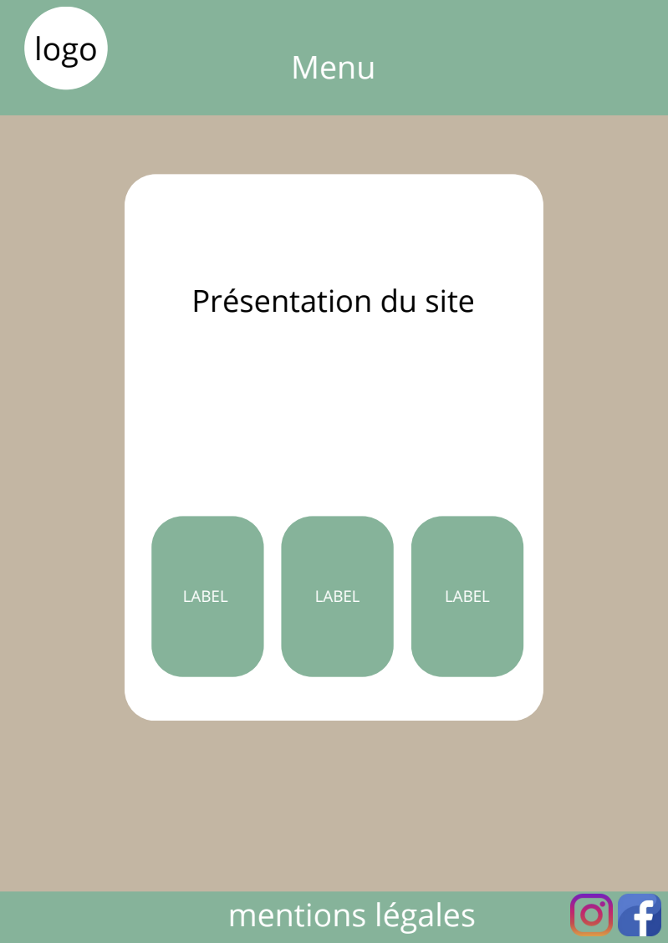

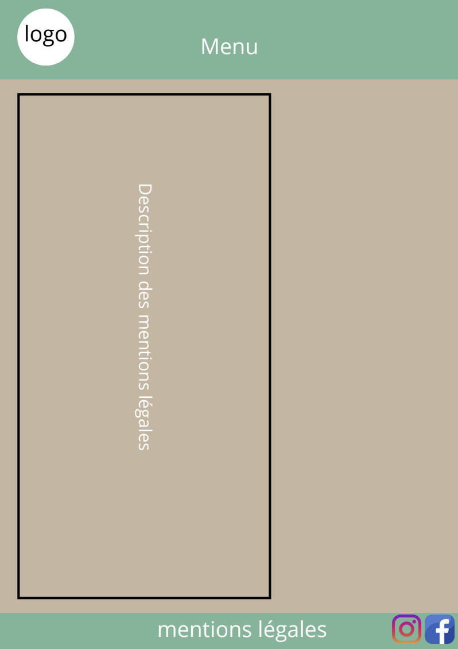

1. **Les tâches réalisés**

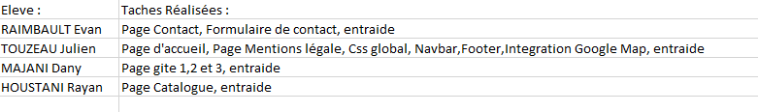

1. **Tests**

Accueil :

Voici la page d'accueil de notre site: celle-ci présente le site et son objectif ainsi que les labels respectés.

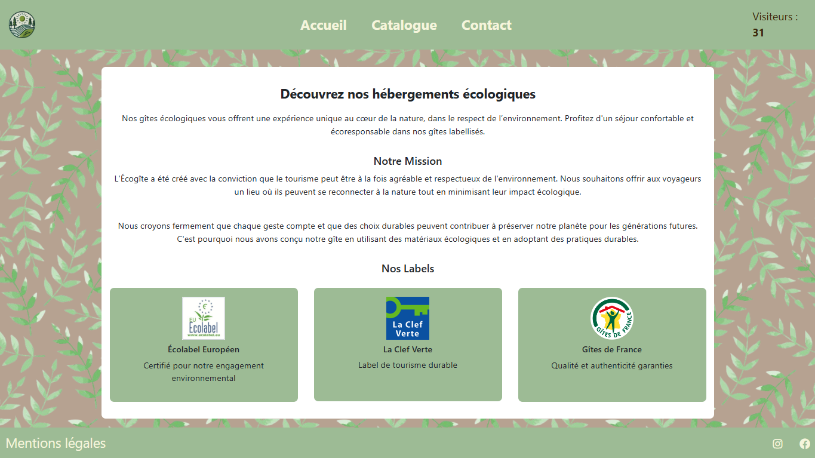

Mentions légales :

Voici la page mentions légales donnant toutes les informations utiles afin de naviguer sur le site web tels que le traitement des données et les informations de l’entreprise.

